“2017, Año de las Energías Renovables”
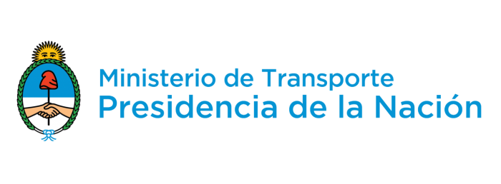
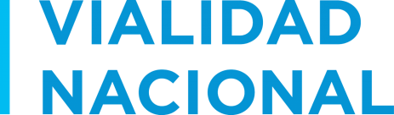

NOTA Nº:

BAHÍA BLANCA,

SRES.:
BAHÍA JUGOS SRL
MONTEVIDEO 1550
TEL: (0291) 455 0355
CP (8000) – BAHÍA BLANCA

REF.: EXPDTE Nº 17.568/2015– CONTRATACIÓN DIRECTA N° 037/2015.
OBJETO: PROVISION DE BIDONES DE AGUA.-

De mi mayor consideración:

Me dirijo a Uds. con la finalidad de informarles que de conformidad a lo establecido en el Art. 124, inc b), ítem 4 del Decreto 893/2012 y debido a la variación de precios que ha modificado las condiciones originarias del contrato, no se hará uso de la prórroga establecido en el misma, lo que se ha dispuesto en Disposición N° 037/2017 de esta jefatura de fecha 4 de Marzo de 2017.
Saludo a Uds. atentamente.

